數值分析 Newton polynomial

學號姓名: 00757025 何文豪

第一題

原圖

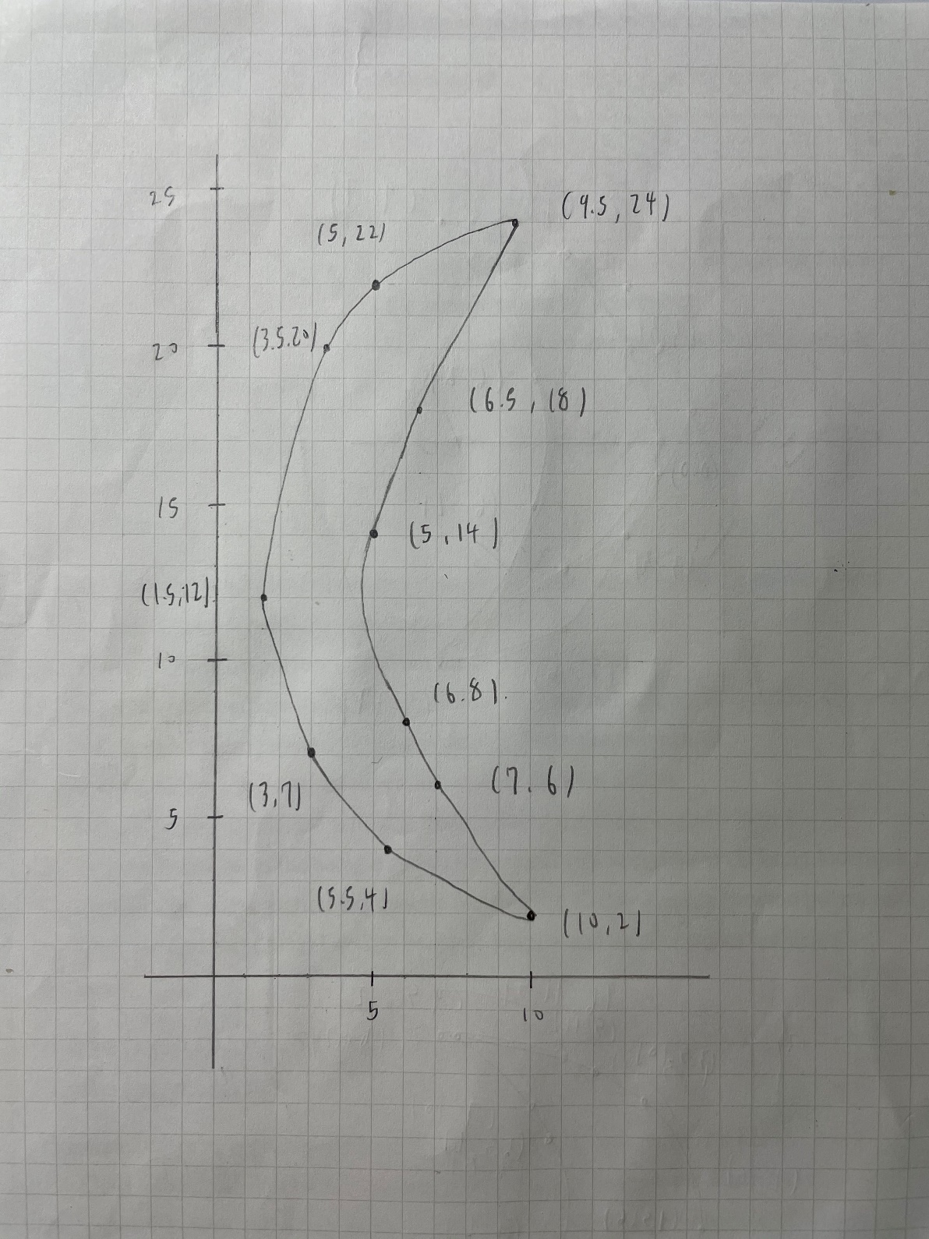

新月圖moon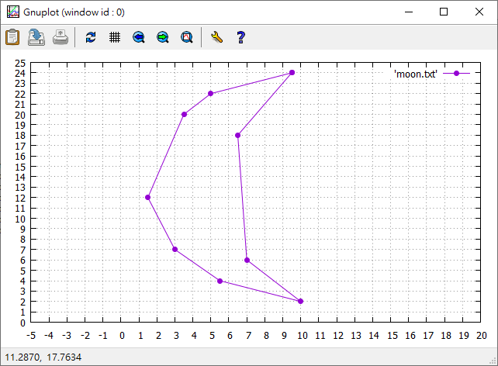

t1 = Chord-length , t2 = Uniform

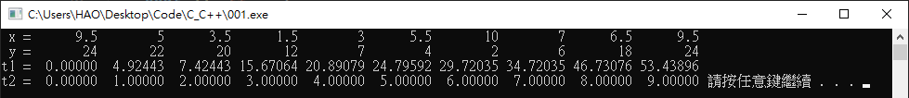

第二題

Coefficients of t1 polynomials and t2 polynomials

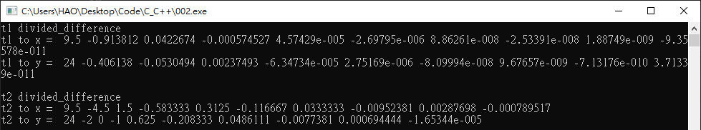

t1 polynomials by using 55 points

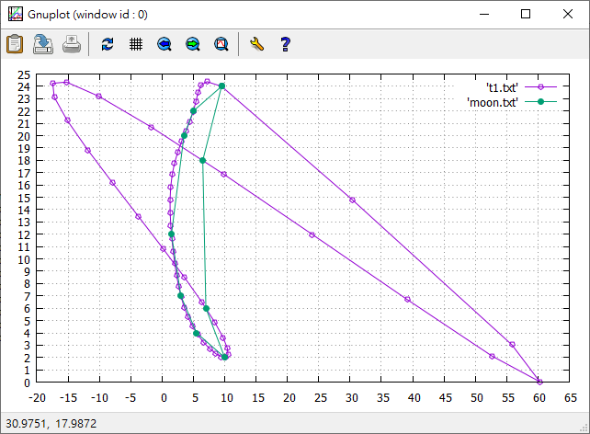

t2 polynomials by using 41 points

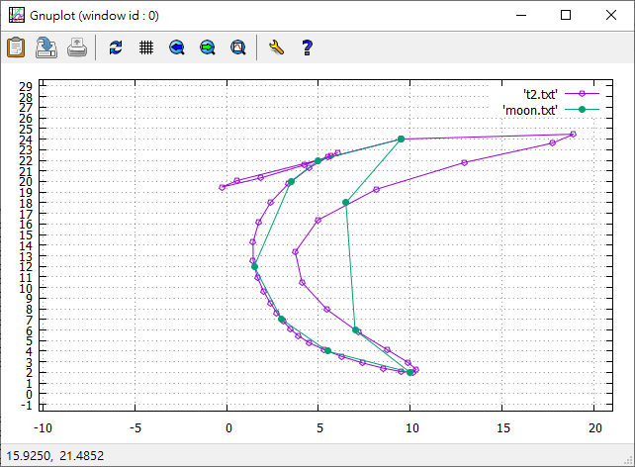

t1 , t2分別對 x , y的圖形(紫線為多項式產生的x , y，綠線是原本的x , y)

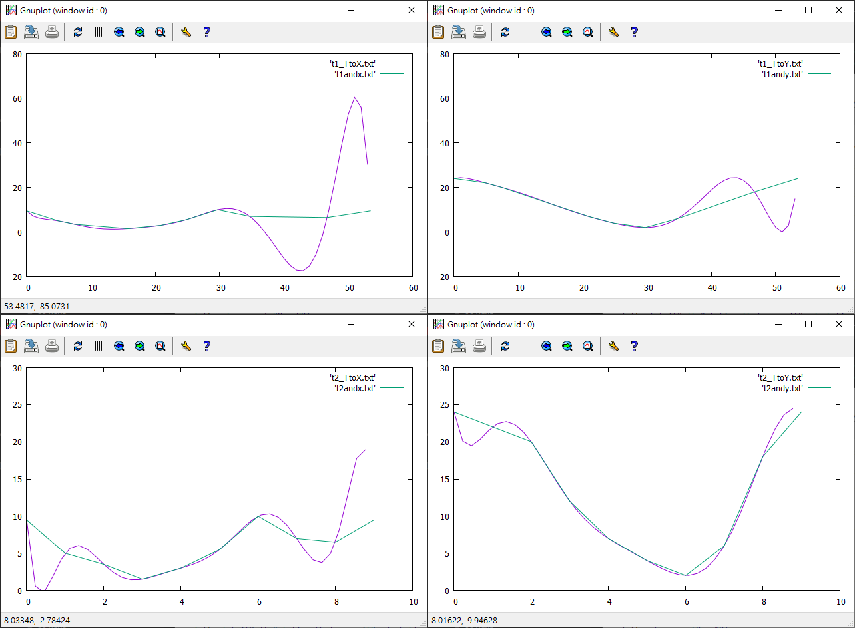

第三題

1. 從第二題的t1 , t2圖以及上一頁t1 , t2分別對 x , y的圖中可以看出來，t2的圖更接近原圖。所以用Uniform的方式產生參數t更好。

原因 : divided difference的差別。在x , y值都相同的情況下，由於t1的參數範圍是從0 – 53.4，t2的參數範圍是從0 – 9，而且t1的參數之間距離不相同，導致由t1產生的divided difference數值差異很大。根據第二題t1產生的數值最小來到-9.35 \* 10^-10，而t2最小只到-1.6 \* 10^-5而已。因此t1 polynomial所產生的x , y會有較大的浮動(由上面的圖可以證明)。

新月圖moon2

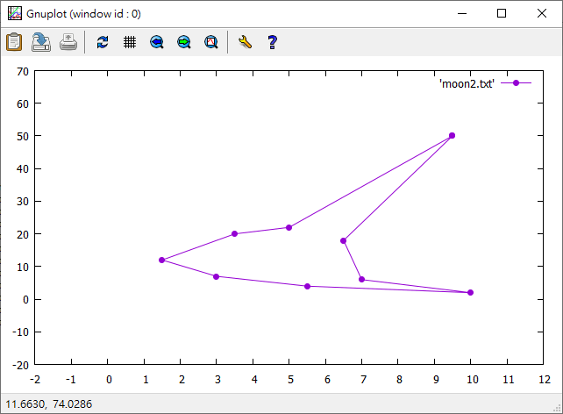

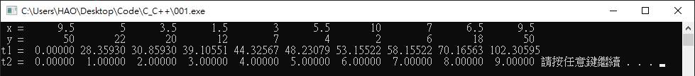

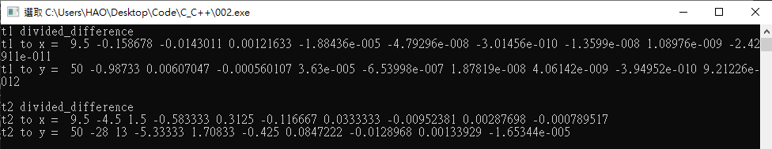

1. 是，範例點很重要。

Case1 ( moon2)

我將原本p0(9.5 , 24)換成p0(9.5 , 50)，讓他與p1 , p8的距離增加，故意孤立p0這個點，上面三個圖為新的新月圖的一些數值。如此會導致p0到p1和p8到p0這兩段之間的誤差會變得很大，因為他們之間的距離太大，也沒有點可以參考。若想要改進這個問題，就必須要在他們之中加入更多的範例點才行。因此在取範例點時，必須小心太過邊緣的點，點與點之間的距離越小或是取越多範例點，逼近出來的圖形會越接近原圖。

這邊還可以證明3.A小題所問的問題，用Uniform的方式產生參數t更好，即便有較極端的點，所產生的誤差也比Chord-length小很多，Chord-length所產生的誤差是直接爆炸。

（圖在下一頁）

new t1 polynomials by using 41 points

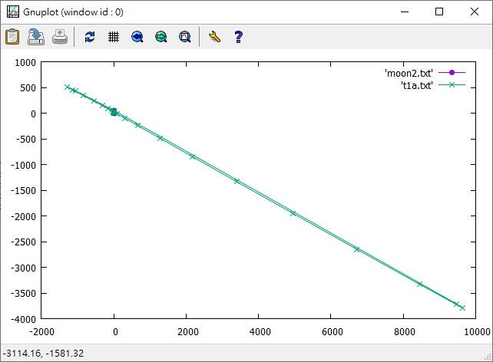

new t1 polynomial （放大）

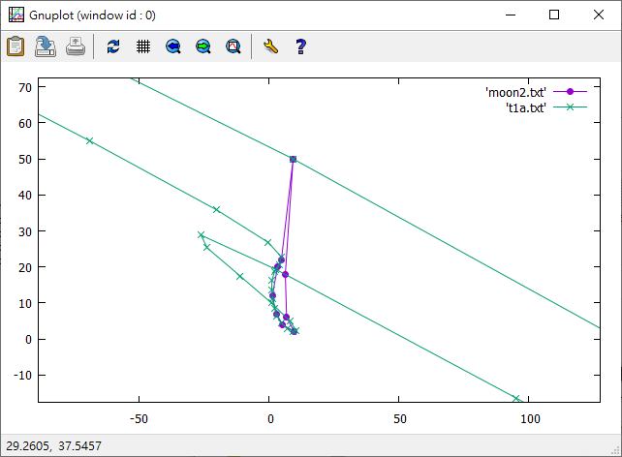

new t2 polynomials by using 41 points

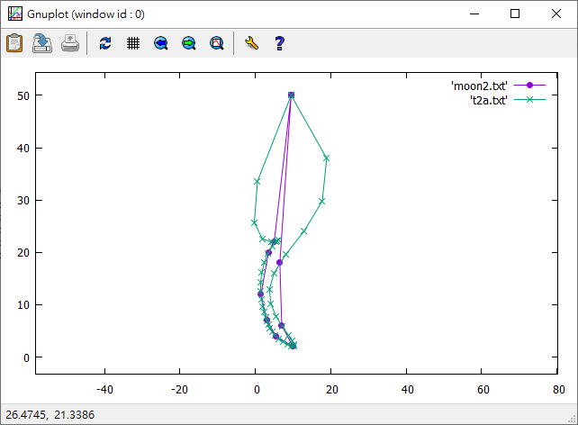

新月圖moon3

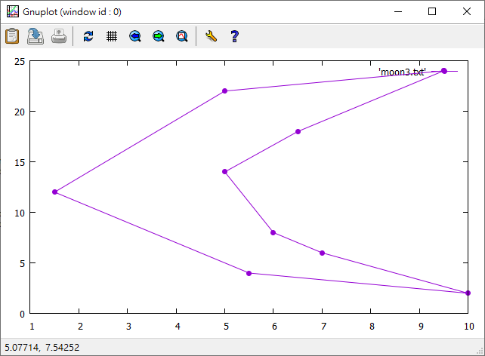

Case2 ( moon3 )

改變範例點的密集度，我將左邊 (3.5 , 20) , (3 , 7) 這兩個點移除點，將右邊新增兩個點(5 , 14) , (6 , 8)，讓右邊的弧更接近原圖。

結果就是逼近出來的圖形，右邊的弧會比較接近原圖，而左邊的弧會直接炸裂。

new t1 polynomials by using 41 points

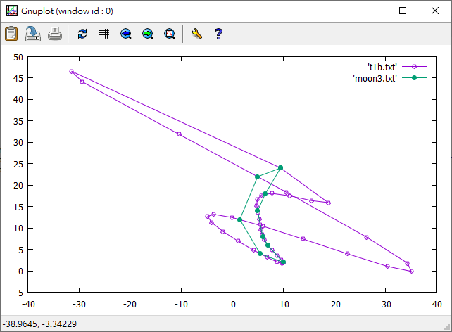

new t2 polynomials by using 41 points

